# PROBLEMA

É uma realidade que milhões de animais estão em abrigos e lares adotivos esperando por adoção.

# OBJETIVO

Desenvolver uma aplicação que permita conectar pessoas que estejam interessadas em um animal de estimação de forma que a compatibilidade seja a maior possível.

# ESCOLHAS DE PROJETO

## Tipo de usuário

Pessoa que esteja interessada em adotar um bicho de estimação e está procurando por algum website que informe sobre abrigos próximos e animais. Outro tipo de usuário considerado é aquele que não está procurando por pets, mas acabou parando na tela inicial do nosso website quando via algo sobre pets na internet.

## Simplificações adotadas

Para este projeto, escolheu-se apenas gatos e cachorros, por formarem a maior parte dos animais de estimação. Portanto, os demais foram desconsiderados, tais como peixes, répteis, aves e pequenos mamíferos. O que reforça essa escolha. Além disso, dados do Instituto Pet Brasil (IPB) apontam que dos mais de 172 mil animais tutelados, isto é, acolhidos em abrigos, 165.200 (96%) são cães e 6.883 (4%) são gatos. Além disso, estima-se que 89 mil animais vivem em abrigos de médio porte (capacidade de abrigar entre 100 e 500 animais).

Outra simplificação adotada é que é possível estabelecer contato com cada abrigo/ONG para obter informações precisas e atualizadas sobre todos os animais que ali estão. Além disso, consideramos que é possível criar uma rede de conexões que permita transferir possíveis tutores/interessados em adotar com os responsáveis em cada abrigo/ONG. Nesse ponto, parte do intuito do website é facilitar essa conversa.

# FUNÇÃO DAS PÁGINAS

A seguir, apresenta-se a explicação da tarefa/função de cada página que foi desenvolvida neste projeto, afim de ilustrar como funcionaria o website. A ordem das páginas é a mesma do início desse material, que contém o protótipo Figma. De todo modo, em cada item foi adicionada uma miniatura da página que está sendo abordada.

## Página 01 – Página inicial

O objetivo da página é trazer a atenção do usuário para o texto curto “Adote o pet perfeito para você”, dando-se destaque para o “pet perfeito”. A inspiração para esse destaque veio de um website simples, mas eficaz, que o professor trouxe em uma de suas aulas.

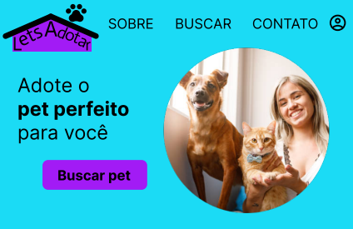

Além disso, considerando os feedbacks do professor durante as últimas aulas, onde ele comentou que sentiu falta de um botão de ação, algo que indicasse o que o usuário tem que fazer, dessa vez optou-se por adicionar um botão (buscar pet).

A imagem à direita procura ilustrar uma atmosfera de felicidade e companheirismo entre pets e tutor. Aponta ainda dois tipos de pets, indicando que o website se trata sobre adoções de gatos e cachorros.

O topo da página contém poucos elementos e um ícone de usuário. A aba “SOBRE” leva o usuário para uma página explicando o processo de encontrar o pet (ver item 4.9). A aba “BUSCAR” leva para a página 02, que será comentada no próximo item, onde o usuário preenche um formulário sobre suas preferências. A aba “CONTATO” provê informações a respeito do contato com os responsáveis pelo website e contato com os responsáveis pelos abrigos/ONG’s. Um apontamento interessante feito pelo professor foi a respeito da falta de necessidade da aba “home”. Reforçando que esse papel pode ser feito pela logo do site. Portanto, decidiu-se seguir essa observação, eliminando-se a “home”.

Espera-se que o usuário, tutor em potencial, ao se deparar com a página inicial, seja fisgado e induzido a clicar no botão, que o fará ser direcionado para a próxima página.

## Página 02 – Formulário de preferências

O objetivo da página é receber informações sobre as preferências que o usuário tem. Apresenta-se os itens: tipo de pet, porte do animal, idade máxima, sexo, traços e distância máxima. Ao lado de cada item há uma caixa de seleção, permitindo que o usuário escolha a opção que mais se enquadra no que ele está procurando.

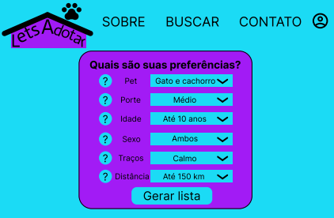

Por exemplo, no caso de pet, o usuário poderá escolher entre Gato e cachorro, somente gato ou somente cachorro. À esquerda de cada opção há ainda um ícone de interrogação, que dará suporte para o usuário que não esteja certo ou esteja confuso com relação a respectiva opção. Por exemplo, caso o usuário passe o mouse sobre o ícone de interrogação ao lado de “Porte”, surgirá uma caixa de informação, indicando o local adequado para cada porte/tamanho de cachorro (ver item 4.3/página 03).

Essa é considerada a página mais importante do website, pois ela que possibilitará o usuário apontar o que procura e o mecanismo da página aplicar um filtro levando em consideração todas as preferências e gerar, após o usuário clicar no botão “Gerar lista’, uma lista de animais começando dos bichinhos com mais afinidade (ver item 4.5/página 05).

Caso o usuário passe o mouse sobre a interrogação que fica ao lado de “Traços”, novamente uma caixa de informação é aberta, indicando para cada opção, para que tipo de tutor o animal é indicado. Por exemplo, indica-se que se o usuário está à procura de um animal para fins de segurança/caça, é recomendado escolher a opção “Feroz/bravo”. Além disso, para o caso de animais brincalhões, o usuário é advertido que não é recomendado quando existem restrições sonoras, como acontece em prédios. Esta situação está ilustrada no item 4.4/página 04.

## Página 03 – Interrogação sobre Porte no formulário

Conforme explicado anteriormente, para auxiliar o usuário na tomada de decisão, há diversos ícones de interrogação que contém detalhes acerca de cada opção. A página 03 apresenta o exemplo específico de “Porte”.

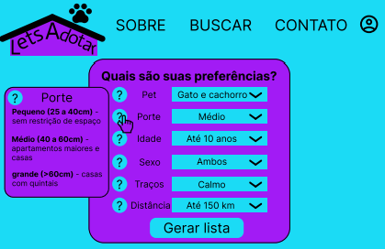

## Página 04 – Interrogação sobre Traços no formulário

De forma análoga, a página 04 apresenta a situação em que o usuário passa o mouse sobre a interrogação do tópico “Traços”, que aponta sobre a personalidade predominante do animal de estimação pretendido.

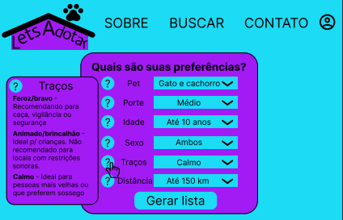

Ao clicar em “Gerar lista”, uma lista é criada levando em consideração os parâmetros de preferências introduzidos pelo usuário, iniciando sempre com as maiores afinidades (ver item 4.5/páginas 05).

## Página 05 – Lista de recomendações

O objetivo dessa página é apresentar ao usuário a lista gerada, contendo as recomendações. Ao lado das recomendações tem um botão que permite ao usuário refazer as preferências.

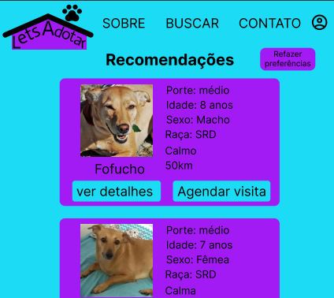 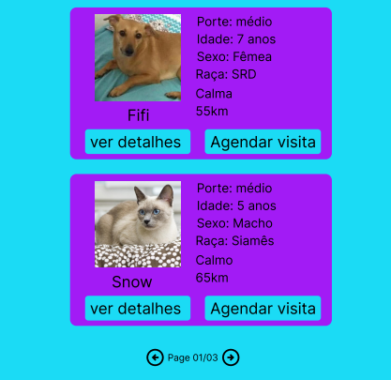

Cada bloco apresenta as principais informações sobre cada pet, incluindo nome, porte, sexo, distância, entre outros. Caso o usuário queira saber informações sobre um pet específico, basta clicar no botão “ver detalhes” (ver item 4.6/página 06). Em contrapartida, se as informações resumidas são suficientes para gerar o interesse do usuário, é possível clicar em “Agendar visita”, que encaminha o usuário para a página 07 (item 4.7). Ao final desta página foi adicionado a informação de “Page 01/xx”, indicando um total de xx páginas de resultados e dois ícones de seta que permite o usuário navegar para outras páginas para ver mais resultados.

## Página 06 – Informações detalhadas sobre o pet

Quando o usuário clica em “ver detalhes” na página 05, ele é conduzido para essa página. O objetivo dela é aponta mais informações sobre o pet, contar sobre sua história, alguns comportamentos, condições de saúde, entre outras coisas. Isso permite desenvolver um apego com o usuário, gerando um senso maior de identificação.

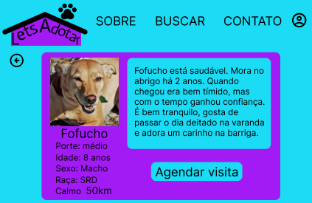

Caso o usuário deseje agendar visita há um botão específico para essa ação. No lado esquerdo superior há uma seta de voltar, permitindo que o usuário volte para a página 05 (ver item 4.5).

A decisão de colocar um botão de visita veio durante as pesquisas. A ideia inicial era ter simplesmente um botão de “adotar”, no entanto, percebeu-se que essa não é a maneira de se fazer, simplesmente escolher um pet e adotar. É necessária uma visita para que o possível tutor conheça não apenas o pet, mas também a instituição, assim como a instituição saber mais a respeito do interessado. Proporcionar um contato pessoa/pet. Se tudo correr bem é que podemos dar prosseguimento com a adoção.

## Página 07 – Formulário de agendamento

O objetivo dessa página é pedir informações ao usuário, como nome completo, telefone, e-mail e uma senha para que o usuário seja cadastrado no sistema e a visita seja agendada de acordo com a disponibilidade. Página bem direta. Essa página também é importante, pois marca o ponto onde o usuário está interessado numa possível adoção.

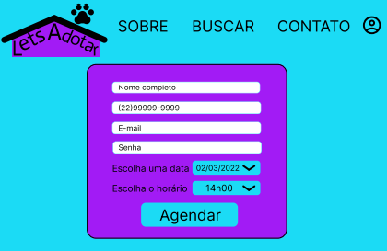

## Página 08 – Visita marcada com sucesso

Quando o usuário clica em “Agendar” (item 4.7/página 07), será direcionado para esta página, que contém, além da mensagem de sucesso, dois botões. O usuário pode decidir, caso não esteja ciente, clicar em “ver próximos passos” ou “Contactar abrigo”. Optando pela primeira opção, será direcionado para a página 09 (ver item 4.9). No entanto, clicando na outra opção, será encaminhado para a página 10 (ver item 4.10).

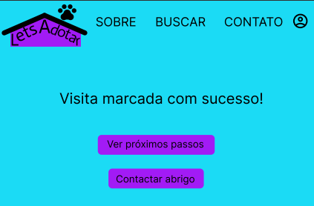

Trata-se de uma página de transição.

## Página 09 – Passo a passo

Esta página tem o objetivo de informar ao usuário o passo a passo do momento em que a pessoa está interessada em procurar um pet até chegar na adoção.

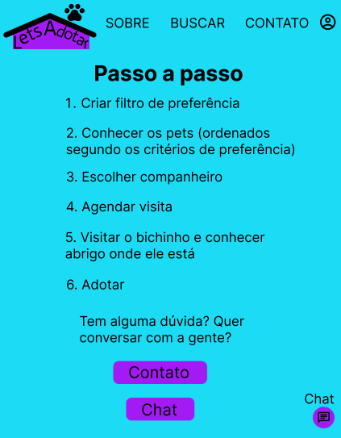

Outra forma de acessar esta página é através da aba “SOBRE”. É uma página comprida, necessitando o scroll do mouse para ver todo o conteúdo. Apresenta dois botões, sendo o primeiro o “Contato”, que direciona o usuário para a página 10 (ver item 4.10); o segundo, abre o chat, que também pode ser acessado pelo ícone no canto inferior direito.

## Página 10 – Contato

O objetivo dessa página é mostrar as formas de contato possíveis para com os responsáveis pelo website, que pode ser feito por e-mail, telefone e mídias socias. Há ainda a presença de um chat, o mesmo ícone da página 09 (ver item anterior).

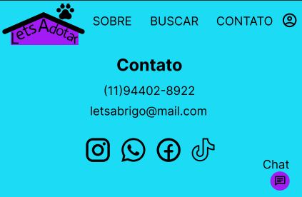

## Página 11 – Chat

Conforme foi comentado nos itens 4.9 e 4.10, há a presença de um ícone de chat e um botão “Chat”. O chat permite que o usuário entre em contato com um abrigo responsável por algum pet que possa ter interesse, tirar dúvidas sobre aquela instituição, acessar o suporte, entre outras coisas. Assim é possível aproximar o contato usuário/cuidador.

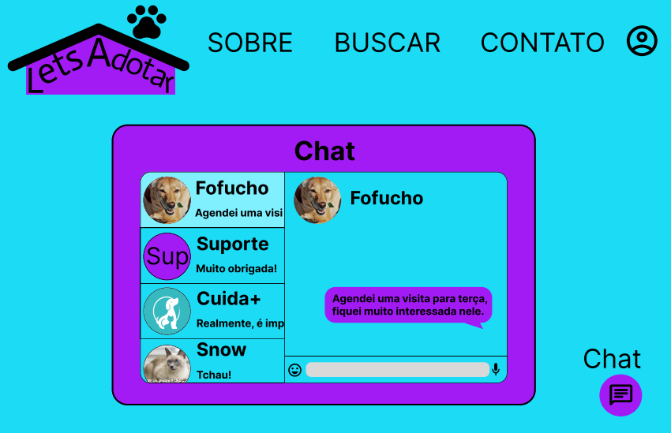

# Considerações finais

A escolha das cores azul e violeta seguiram o critério da psicologia das cores, onde: o azul transmite tranquilidade, segurança, confiança, entre outras coisas; que são sentimentos que estamos querendo transmitir confiança de que é um local bom, onde o usuário pode ficar tranquilo, é seguro. Além disso, o roxo remete reflexão, estimula o pensamento. Justamente fazer o usuário refletir a respeito da adoção de pets, pensar sobre qual o pet ideal para ele e o website utilizará seus pensamentos e decisões para estabelecer pets que tenham muita afinidade com o que o usuário está procurando.

Para chegar na versão final do protótipo foram realizados diversos testes de posicionamento. Por exemplo, a header possuía mais itens, no entanto, levando em consideração o critério de manter o essencial e os feedbacks dados durante as aulas, o número de elementos foram reduzidos, permanecendo somente o fundamental: uma logo que direciona para a homepage, uma aba sobre, mostrando como é o passo a passo de realizar uma adoção pelo site, uma aba buscar que encaminha o possível tutor para um formulário de preferências, um item de contato, que é autoexplicativo e um ícone de login.

Cada página visa ser clara e objetiva, evitando que o usuário se perca ou fique confuso. Na última aula, um feedback interessante foi: “não deixe com estética de botão, algo que não é um botão, isso gera confusão”. Baseado nesse feedback, foram realizadas mudanças na versão do arquivo, pois a versão anterior deixava um background nos títulos que faziam os títulos semelhantes aos botões, gerando ambiguidades.